Jueves
24
de febrero

Quinto de Primaria
Lengua Materna

Las formas del poema

Aprendizaje esperado: muestra interés y sensibilidad al leer y escribir poemas.

Énfasis: a partir de la lectura, reflexiona sobre las características de la organización gráfica y estructura de los poemas, y sobre la manera en que ésta cumple también una función literaria y estética.

¿Qué vamos a aprender?

Aprenderás a mostrar interés y sensibilidad al leer y escribir poemas.

¿Qué hacemos?

En la sesión de hoy vamos a trabajar sobre algunas características gráficas que suelen tener los poemas. Vas a poder identificar cuando un texto es un poema sólo por las características visuales que tiene.

Un poema tiene renglones cortos que les llamamos versos y tiene rimas, pero no siempre es así, y tampoco es la principal característica de los poemas, que estén escritos en verso.

Es importante aclarar que algunos textos literarios están escritos en verso, pero no son poemas, por ejemplo, en la página 89 de tu libro español, quinto grado, aparece un texto en verso que tiene como título “El loro en la tertulia”. Te invito a que lo leas y trates de identificar, ¿De qué tipo de texto literario se trata?

La respuesta es que es una fábula, los personajes son animales y tiene una enseñanza.

Algunos poemas están escritos en prosa y otros poemas tienen otras formas gráficas, pero siguen siendo poemas, pero, ¿Por qué tantos poemas están escritos en verso? ¿Para qué sirven los versos en los poemas o en otros tipos de textos?

Para contestar las preguntas anteriores, te presentaré algunos ejemplos de poemas que tienen diferencias en su formato gráfico.

Del fragmento del poema titulado “La orilla del mar”, del poeta tabasqueño José Gorostiza. Este poema tiene una versificación tradicional, ahora descubriremos en qué consiste eso, observa que aquí está escrito como si fuera un solo renglón.

No es agua ni arena la orilla del mar. El agua sonora de espuma sencilla, el agua no puede formarse la orilla. Y porque descanse en muelle lugar, no es agua ni arena la orilla del mar.

Lo que hay que hacer es decidir dónde hacer cortes para que el poema quede distribuido en sus versos originales.

Se puede cortar donde hay un punto, porque señala un cambio de idea, que seguramente va en versos distintos.

Cortar donde hay palabras que riman, a ver como riman las palabras “sencilla” y “orilla”, y las palabras “lugar” y “mar”.

Durante muchos siglos, en los poemas y otros textos escritos en verso, tanto en español como en otras lenguas, las palabras que riman quedaban al final de algunos versos.

No es agua ni arena la orilla del mar.
El agua sonora de espuma sencilla,
el agua no puede formarse la orilla.
Y porque descanse en muelle lugar,
no es agua ni arena la orilla del mar.

Suena como que hay una melodía, que tiene que ver con las sílabas tónicas. En cada uno de los versos que se cortaron, se percibe como que cuatro acentos que suenan más fuerte y les dan ritmo a los versos, como que la melodía se repite en cada mitad del verso.

Para entender lo anterior, te invito a que leas los dos primeros renglones, señalando las sílabas tónicas.

No es agua ni arena la orilla del mar.
El agua sonora de espuma sencilla.

Se pueden señalar otros elementos, por ejemplo, la repetición de ciertos sonidos en cada verso. En la primera mitad del primer renglón, se repiten las “enes”, donde dice “no es agua ni arena”. En la segunda mitad, se repiten las “eles” y las “eres” “la orilla del mar”.

Así está escrito el poema original.

La orilla del mar.
(Fragmento)

No es agua ni arena
la orilla del mar.

El agua sonora
de espuma sencilla
el agua no puede
formarse la orilla.

Y porque descanse
en muelle lugar
no es agua ni arena
la orilla del mar.
Este poema lo tomamos del libro José Gorostiza. Poesía y poética, publicado en México, por CONACULTA, en 1988, en una edición coordinada por Edelmira Ramírez.

¿Puedes ver algo más sobre la organización gráfica del poema?

Había un corte importante donde había punto y es ahí donde hay cambio de estrofa.

En este poema, cada estrofa contiene una idea completa. Esto suele pasar en muchos poemas con versificación tradicional, pero también puede ocurrir que el punto que marca el cambio de una idea a otra, se encuentra antes o después del cambio de estrofa.

La versificación tradicional, es la forma en que se escribieron los poemas en español durante muchos siglos, con versos que tenían cierta medida de sílabas y con formas de distribución de rimas que seguían ciertos modelos fijos. Esta organización nos daba una idea muy importante de cuál era la musicalidad de un poema.

Como en una partitura de música, que nos dice cuáles son las notas de una melodía.

Esto lo puedes encontrar en muchos poemas antiguos y recientes. También en muchas de las canciones que se han escrito actualmente, porque los compositores deben ser cuidadosos para darles una melodía a las palabras, que se acompaña de la melodía de la música.

Entonces, ¿Para qué se escriben en verso los poemas más recientes que muchas veces no tienen rima ni una musicalidad tan marcada como los poemas tradicionales?

Es para tener una idea de lo que sucede.

Lee otro poema de Pablo Neruda. Se llama “Oda al albañil tranquilo” y se encuentra en un libro al que ya hemos hecho referencia: “A la orilla del Agua” y otros poemas de América Latina, que es una antología compilada por Claudia M. Lee e ilustrados por Rafael Yockteng.

Hay una edición del poema en el libro de lecturas de quinto grado que todavía se usó hasta el ciclo escolar pasado, con ilustraciones de Natalia Gurovich.

Si quieres conocerlo puedes consultar el catálogo histórico de CONALITEG, en la siguiente dirección:

https://historico.conaliteg.gob.mx/H2014P5LEA.htm

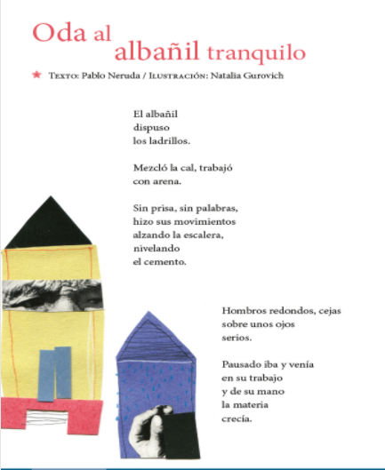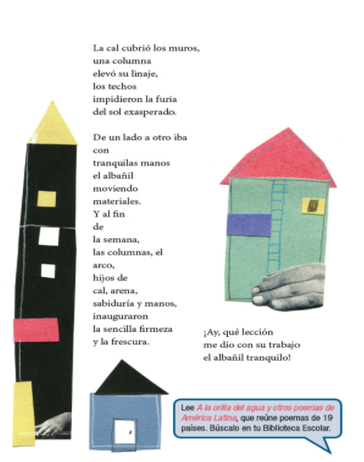

Se puede ver que hay ilustraciones de casas y que el texto tiene versos cortos, pero algunos son más largos que otros, también hay estrofas con distinta cantidad de versos y los versos no tienen rima.

Léelo verso por verso y estrofa por estrofa para interpretar por qué el poeta le dio esa organización gráfica al poema, como parte del mensaje esencial que quería comunicar.

El albañil
dispuso
los ladrillos.

Como podrás notar, esta estrofa está compuesta por una sola frase sencilla: “El albañil dispuso los ladrillos”. Suena como si nos estuviera platicando algo cotidiano.

Para tratar de averiguar cuál es el efecto de separar estas frases casi cotidianas en versos breves, lee la segunda y la tercera estrofa.

Mezcló la cal, trabajó
con arena.

Sin prisa, sin palabras
hizo sus movimientos
alzando la escalera
nivelando
el cemento.

Nuevamente, en cada estrofa va mostrando acciones sencillas, puntuales y las oraciones están cortadas en versos cortos.
Realiza lo mismo con las otras dos estrofas, por favor lee.

Hombros redondos, cejas
sobre unos ojos
serios.

Pausado iba y venía
en su trabajo
y de su mano
la materia
crecía.

Si te das cuenta, el poema hace aquí un cambio, deja de enumerar las acciones y comienza a describir, primero, cómo es el señor, el albañil; luego, cómo va realizando en conjunto la tarea. También te puedes dar cuenta que hay un contraste en el contenido de la segunda estrofa: la acción del albañil es lenta, pero el resultado de su trabajo es notable.

Siguiente página del poema. Se aprecia de manera general hacia dónde se dirige el poema. Lee la primera estrofa.

La cal cubrió los muros
una columna
elevó su linaje
los techos
impidieron la furia
del sol exasperado.

En esta estrofa, el poeta continúa describiendo el crecimiento de la obra, pero ahora resalta el efecto que tiene: lo que surge de las manos del albañil, nos protege de lo que puede ser la terrible acción de los elementos.

Da la impresión de que un trabajo pausado, realizado de manera moderada, sobria, es una pelea heroica contra los elementos.

Lee la segunda estrofa.

De un lado a otro iba
con tranquilas manos
el albañil
moviendo materiales.

Y al fin de
la semana
las columnas, el
arco, hijos de
cal, arena,
sabiduría y manos
inauguraron
la sencilla firmeza
y la frescura.

Esta estrofa es más larga que las demás, pero nos da la idea de que la obra creció mucho, casi hasta quedar terminada en poco tiempo.

Aquí puedes notar que algunos versos son muy cortos y otros son un poco más largos, como si nos fueran llevando por una ondulación, de algo que va y viene, como si fueran las manos del albañil las que van y vienen. El ondular de los versos nos ayuda a imaginarlas.

Y el final del poema presenta como una conclusión de lo que ya había venido hablando: El trabajo tranquilo pero constante del albañil nos da una lección, nos conduce a grandes logros.

Este poema nos ayuda a descubrir que la realidad cotidiana puede ser maravillosa, heroica. La otra idea es sobre la forma en que las imágenes que hizo la ilustradora apoyan el sentido del poema. Las ilustraciones hacen alusión al tema principal del poema, es decir la labor del albañil, además, nos presenta dibujos de construcciones muy altas, lo cual resalta la impresión que nos puede provocar el poema: El trabajo del albañil crece y crece.

En este caso, las imágenes se utilizan para reforzar lo que las palabras nos comunican, pero, también es posible encontrar poemas en los que la imagen y el poema están integrados, de manera que no es posible decir si el poema forma parte de la imagen o la imagen forma parte del poema: las palabras y la imagen son parte de un mismo objeto elaborado con una intención artística, a esto se le llama caligramas.

Observa este caligrama, que tiene este título, aparece en tu libro de Lecturas, en la página 63. Su autor es el poeta mexicano José Juan Tablada.

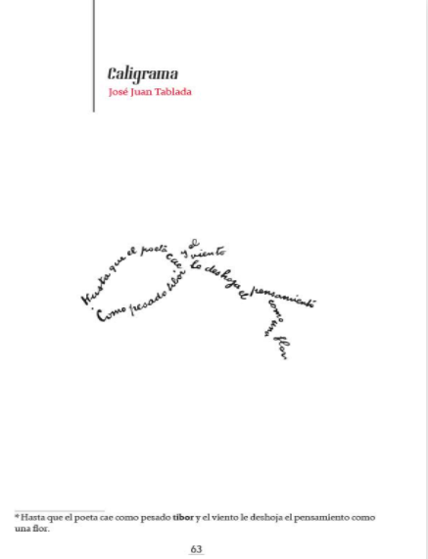
Se puede ver una flor dibujada con palabras.

Se ve que en la parte de abajo está escrito con letra normal lo que escribió el poeta en el dibujo. Dice: Hasta que el poeta cae como pesado tibor y el viento le deshoja el pensamiento como una flor.

Un tibor es un vaso grande de barro, de China o de Japón, pero ¿Qué tiene que ver el vaso con la flor y con el poeta?

Observa lo que dice el poema en partes y luego relacionalo con el dibujo. Primero, hace referencia a algo que puede pasar en el futuro, por eso dice “hasta que…”. Luego, eso que puede pasar está compuesto por dos situaciones, que parecen estar relacionadas: que el poeta se caiga como “vaso grande de barro” y que el viento le deshoje los pensamientos. ¿Qué es lo que puedes deshojar?

Algo que tiene hojas, como un árbol, una lechuga o tu cuaderno. Como en otoño, que a muchos árboles se les secan las hojas, se ponen amarillas y el viento los deshoja, también podemos deshojar una flor. Se hace una doble comparación: el poeta es como un vaso y sus pensamientos son como una flor, por eso está dibujada una flor.

Fíjate, hay dos acontecimientos: se cae el vaso y se deshojan los pensamientos. El poeta, que es un vaso, se cae, y el viento deshoja sus pensamientos. ¿Qué pasa entonces? ¿Por qué comienza el texto del poema con la frase “hasta que”? ¿Qué sugiere?

La dificultad del poema es también un llamado a la imaginación y a la inteligencia, a la interpretación, por ejemplo, puedes completar el poema como lo imagines: hasta que el poeta cae como un vaso que se puede romper y se deshojan sus pensamientos por el viento, en ese momento puede crear un poema.

Este poema, como muchos otros, se queda abierto para que completes su significado con la imaginación, por ejemplo, ¿Tú que te imaginas? ¿Cómo se puede completar?

Las interpretaciones ponen en juego las ideas y sentimientos que parecen importantes, pero basan su interpretación en lo que dice el poema.

Lo que aprendiste en esta sesión fueron las características gráficas de los poemas.

- Observaste que en los poemas que tienen una versificación tradicional, la organización gráfica de los poemas habla de su musicalidad, por eso las rimas quedan al final de algunos versos.

- Descubriste que en los poemas que son más modernos no tienen rima, la forma gráfica del poema puede sugerir ideas que se relacionan con lo que el poeta quiso comunicar con su creación.
- Viste que hay poemas gráficos, como el caligrama, que puede estar compuesto por una frase o un conjunto de palabras más o menos relacionadas, cuyo propósito es formar una figura acerca de lo que trata el poema.

- En el caligrama y en otros poemas gráficos se pone en juego la tipografía, es decir el tamaño y la forma de las letras, así como el arreglo que le dio el autor para comunicar algo.

El reto de hoy:

En la página 93 de tu libro de Lecturas también hay otro poema en el que se combina el dibujo con lo que está escrito.

Observa este poema gráfico, al cual su autor le llama “artefacto”, para que trates de interpretar, ¿Qué es lo que te dice? a partir de las pistas que da el texto, en el que se combina lo escrito y la imagen.

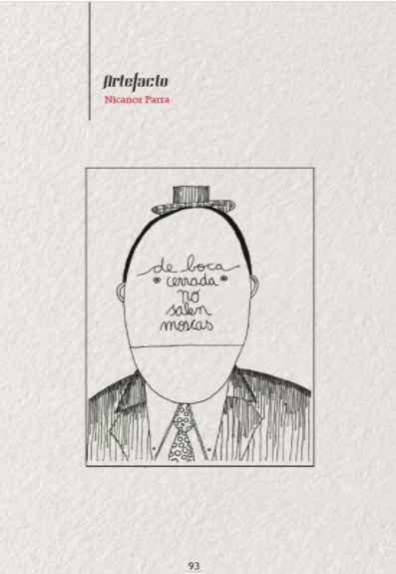

¡Buen trabajo!

Gracias por tu esfuerzo.

Para saber más:
Lecturas

https://www.conaliteg.sep.gob.mx/

